ЛГГП-43 |  | Кочка с тоннелем, горкой и зацепами
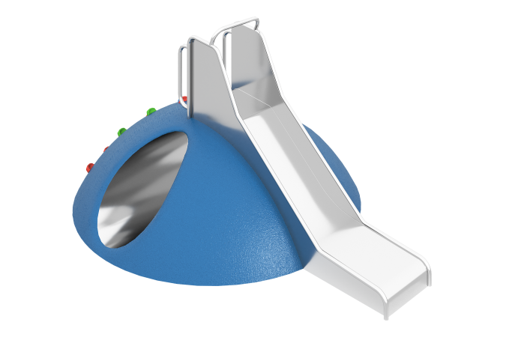

Размеры, мм: | 2350x2350x750 | Вес, кг: | 250
Характеристики материалов
Материалы: металл, пластик, резина
Комплектация: кочка с тоннелем– 1 шт., горка прямая – 1шт.,
Кочка с тоннелем и горкой представляет собой цельное изделие, готовое к монтажу с помощью приклеивания или анкерного крепления. Конструкция выполнена на прочном стеклопластиковом каркасе, усиленном металлическими трубами 25×25×2 мм, без использования сыпучих наполнителей. Внешнее покрытие — EPDM-крошка на алифатическом связующем толщиной 8 мм с амортизирующим слоем из резиновой крошки (20 мм), изготовленным методом холодной прессовки. Встроенный тоннель выполнен из нержавеющей стали AISI 304 (1,5 мм, 2В), смещён внутрь на 25 мм для безопасного сопряжения с покрытием. Горка изготовлена из нержавеющей стали AISI 304 (толщина 2 мм), включает стартовый участок (длина 350 мм, угол 5°, высота 770 мм), участок скольжения (длина 850 мм, угол 40°) и конечный участок (длина 800 мм, угол 5°), с плавным переходом радиусом 600 мм. Зацепы закреплены с использованием нержавеющего крепежа.

